
JABLUNKOVSKÉ INFORMAČNÍ CENTRUM
tel. 558 340 607, 558 358 013
e-mail: akce@jablunkov.cz
info@jablunkov.cz

KULTURNÍ A SPORTOVNÍ AKCE NA JABLUNKOVSKU
únor 2011
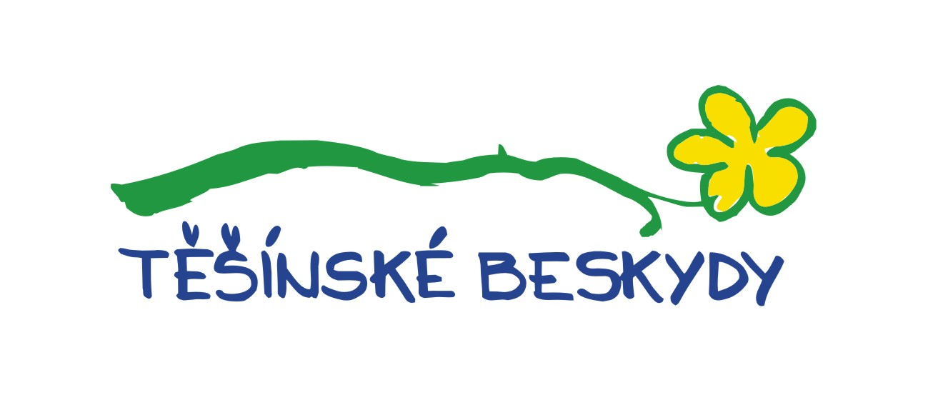
5.2. 2011  Košařiska – chata Ostrý  Mistrovství ČR ve skialpinismu  Start závodů v 10 hodin pod lanovkou  v Oldřichovicích.  www.chataostry.eu  5.2. 2011  Jablunkov – PZKO  Ples Základní školy na Lesní  www.zsjablunkov.cz  10.-11.2. 2011  Jablunkov – Výstavní síň Muzea Těšínska  Valentýnka  Výroba valentýnského přáníčka. Akce pro ZŠ.  www.muzeumct.cz  12.2. 2011  Dolní Lomná – chata Kamenitý  Zabijačkové hody  www.chatakamenity.cz | 12.2. 2011  Vendryně – Záolší  Kulig  7. ročník sportovního odpoledne pro děti.  Pořádá Klub zábavy a sportu Záolší.  12.2. 2011  Jablunkov – PZKO  Retro ples ve stylu 60. let  Pořádá Kavárna Jablunkov.  13.2. 2011  Bukovec – Kempaland  Kympa Cross Cup  OÚ Bukovec a areál Kempaland pořádají další ročník soutěží.  www.bukovec.cz  15.2. 2011  Jablunkov - radnice  Tanec proměny se skupinou  Rytmy Země  Příležitost nechat se léčit hudbou a tancem. Živá hudba, didgeridoo, tanec,…  Více informací na tel. č. 775 261 908.

